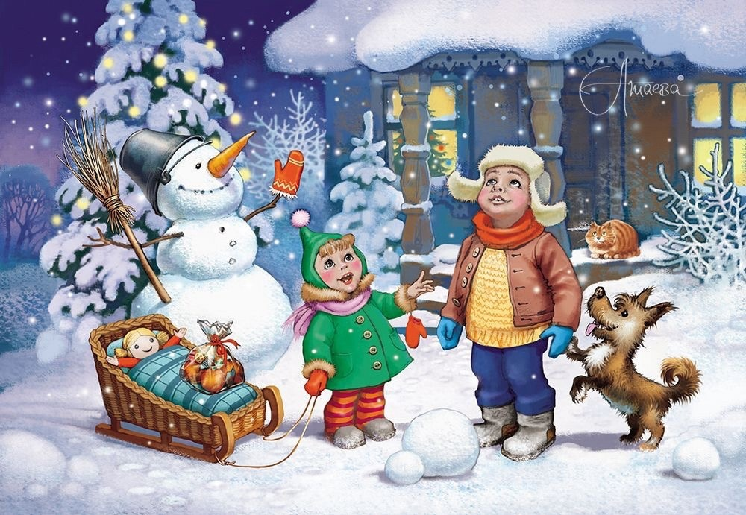
Муниципальное казённое дошкольное образовательное учреждение
детский сад общеразвивающего вида №1 г. Узловая
«По секрету всему свету»

№60 декабрь, 2023 г.
В этом номере:
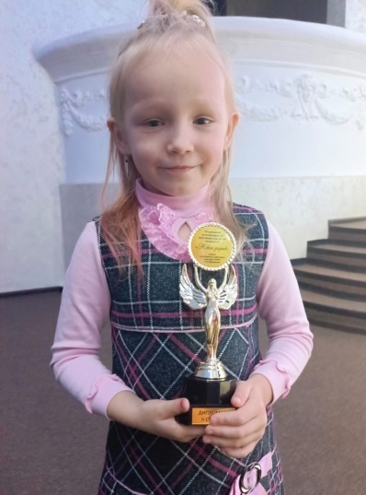
«Живой родник»
«Зимние чудеса»
«Символ года – 2024»
Творческий конкурс "Самая нарядная ёлочка".
Здравствуй, Новый год!
Вот так елочка – краса
Рождественский бал
На все руки мастера
Подарок к Новому году
Мастерская Деда Мороза
У Дед Мороза в мастерской работы много
и забот.
День Неизвестного Солдата
«Ими гордится Узловская земля»
«Через века, через года – помним»
День Конституции
Патриотическая Акция «Нашим!»

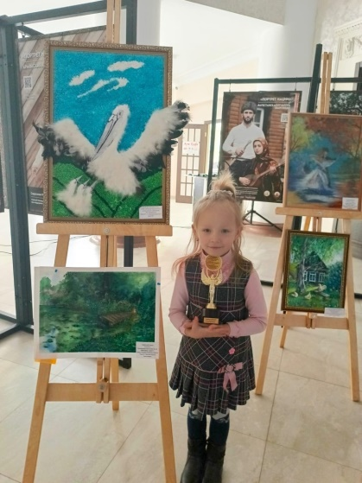
Жизнь детского сада
«Живой родник»

2 декабря в ДК машиностроителей состоялся Гала-концерт XV фестиваля народного творчества "Живой родник", посвященный памяти заслуженного работника культуры

В.И. Кашникова.

Награждение победителей прошло в торжественной обстановке. Среди награждённых и воспитанница нашего детского сада.

Поздравляем Женю и желаем дальнейших творческих успехов.

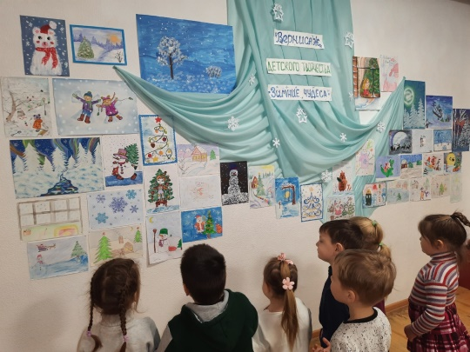
«Зимние чудеса»

К Международному дню художника в МКДОУ 1 организована выставка - вернисаж детского творчества "Зимние чудеса". Юные художники в своих работах передали красоту и волшебство зимней природы, используя различные техники рисования, проявили свою фантазию и творческий потенциал.
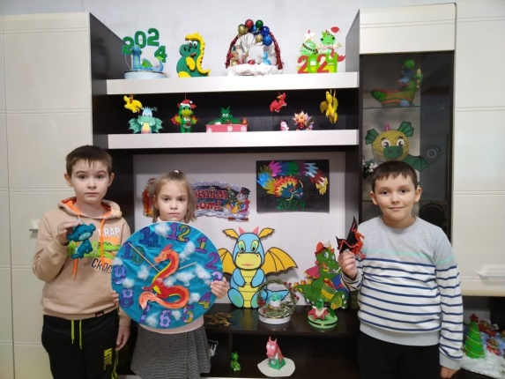
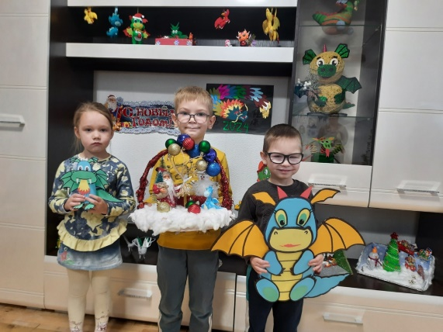
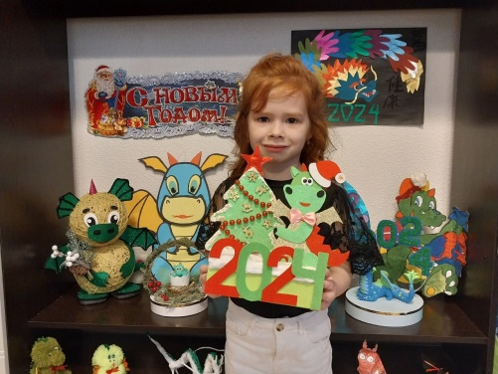

«Символ года - 2024»

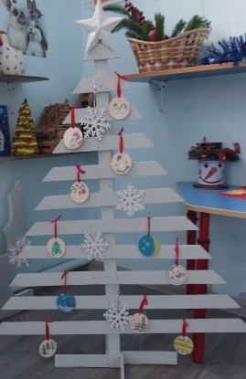
В преддверии самого любимого зимнего праздника в нашем учреждении оформлена выставка детско-родительских работ "Символ года 2024".
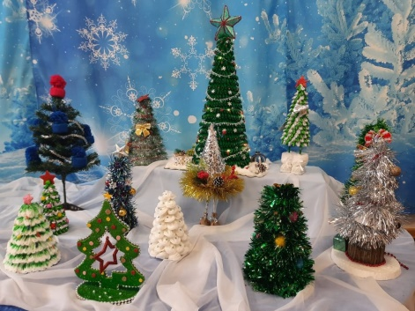
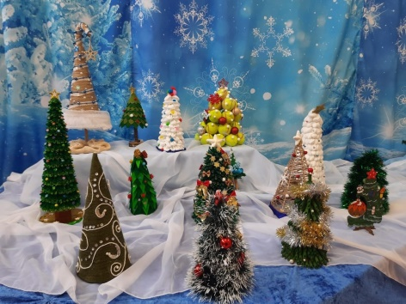

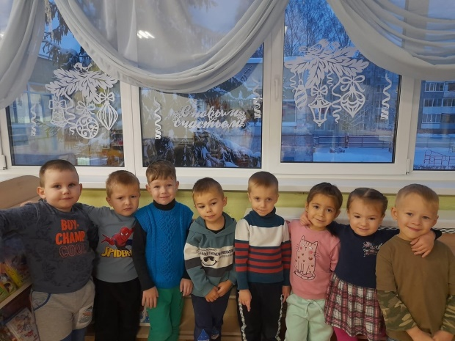
Творческий конкурс

"Самая нарядная ёлочка".
В последние дни уходящего 2023 года хотим поделиться с вами необычным решением оформления Новогодней ёлочки и окон учреждения. Глядя на такую красоту, чувствуется приближение волшебного праздника, который ждут как маленькие, так и взрослые.
2
Жизнь детского сада

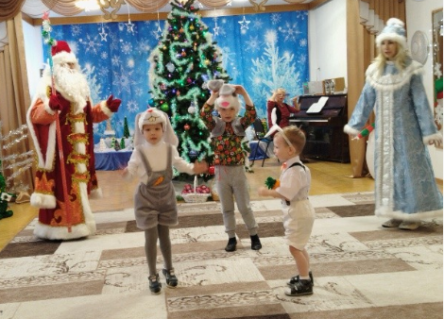
Здравствуй, Новый год!
Новый год стучится в двери! Это самый чудесный, наполненный волшебством праздник, которого с нетерпением ждут дети и взрослые. С его приходом дома наполняются необычной сказочной атмосферой. Вот и в нашем детском саду любимый праздник детворы продолжался в детском саду целую неделю.
Сказочно украшенный музыкальный зал, сверкающие огоньки, нарядная ёлка, увлекательные танцы и хороводы,
стихи, загадки, веселые игры подарили ребятам и их родителям праздничное новогоднее настроение. Восторженные эмоции переполняли всех присутствующих в зале. Дети были в восторге от неожиданных новогодних сюрпризов и встреч со сказочными героями.
Самый добрый, самый волшебный дедушка Мороз вручил новогодний подарок каждому ребенку! Все утренники прошли в сказочной теплой атмосфере. Родители и дети получили массу положительных эмоций, праздничного задора и бодрого предновогоднего настроения. А для педагогов лучший подарок к Новому году – это видеть счастливые глаза детей и благодарных родителей. Новогоднее чудо произошло!
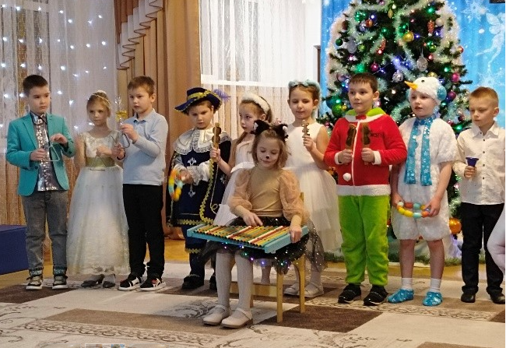
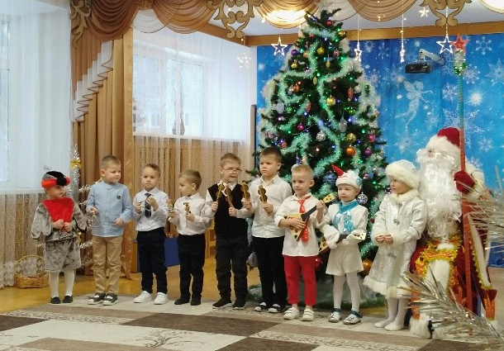
С наступающим Новым годом!
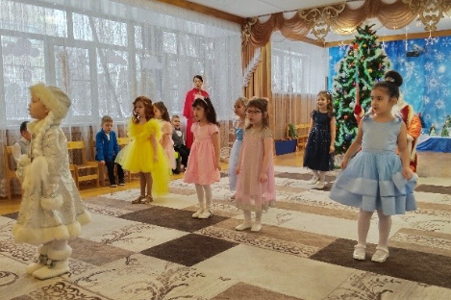

Вот так елочка - краса
Новый год любят все дети. Это праздник волшебства, сказки, подарков и сюрпризов.
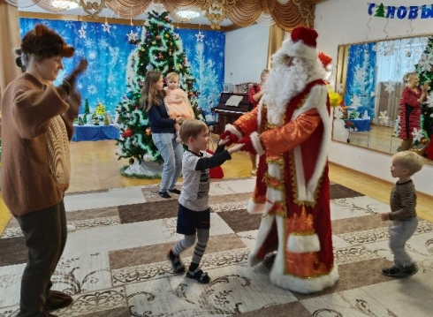
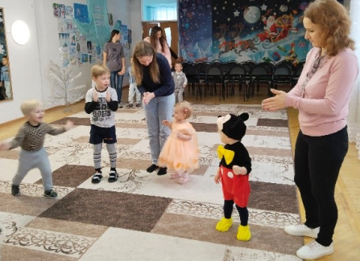
В зал к детям пришли сказочные герои Мишка косолапый и Клоун. Веселые танцы и игры развеселили малышей. Деда Мороза дети сначала побаивались, но добрая улыбка и спокойный, ласковый голос сделали свое дело. Малыши с удовольствием танцевали и играли, помогали собирать снежки.
Много радости и положительных эмоций получили дети на празднике. А сотрудники КМЦ подтвердили для себя значимость работы с неорганизованными детьми. С новым годом!
Рождественский бал
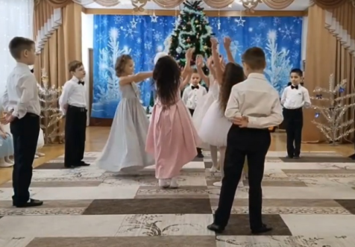
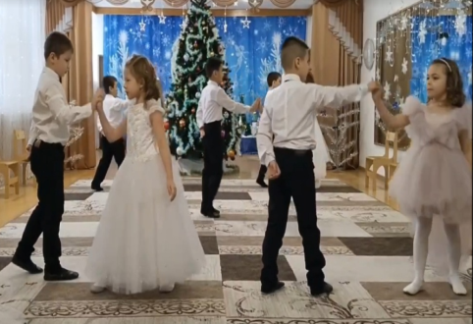
Необыкновенный районный Рождественский бал прошел в детском саду.
Праздник начался звуками фанфар и поздравления заведующего. Затем началось настоящее волшебство: грациозно,
завораживающе, вдохновенно дети исполнили вальс, польку и мазурку.
Это событие запомнится детям надолго и оставит самые яркие эмоции в сердцах каждого.
3
Мастерилочка
На все руки мастера
Любят наши воспитанники посещать студию "Мастерилочка", где своими руками могут сделать игрушки, сувениры, украшения. С каким интересом они мастерили черепашек из гофрированного картона, а потом играли с ней.
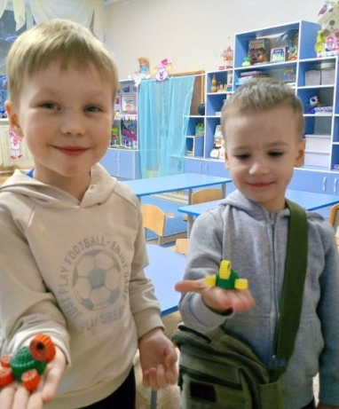
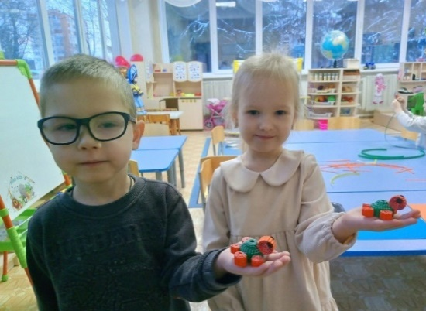

Подарок к Новому году
Продолжает свою работу студия Мастерилочка. На этой неделе дети делали подарок к празднику. Дети получили большое удовольствие от работы и еще долго рассказывали о том, как им было не просто, но интересно сделать игрушку своими руками.
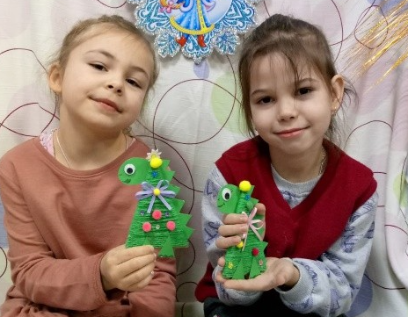
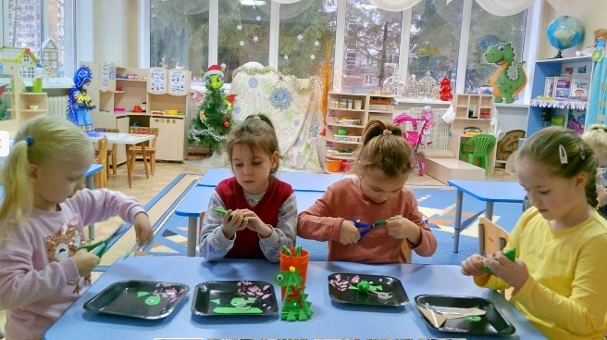
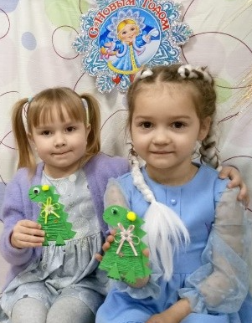

Мастерская Деда Мороза
В преддверии Нового года в средней группе открылась мастерская Деда Мороза.
Дети смастерили зимнее дерево, на котором поселились весёлые птички-синички.
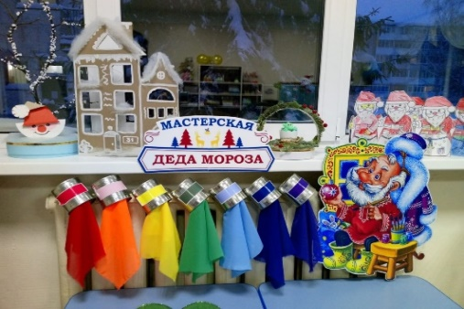
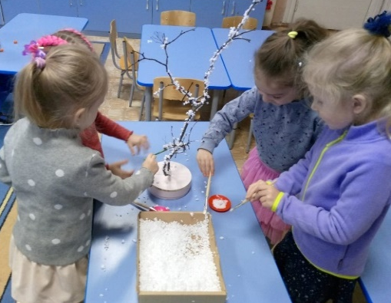
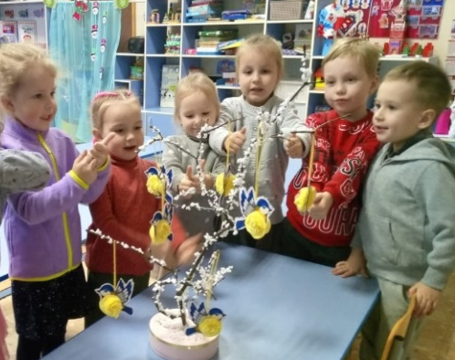

У Дед Мороза в мастерской
Работы много и забот.
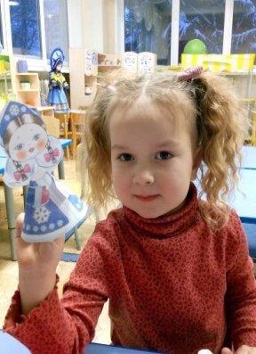
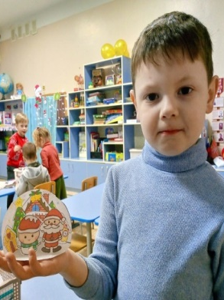
В средней Б группе под руководством воспитателей в мастерской Деда Мороза всегда много работы, ведь скоро наступит Новый год — один из самых любимых долгожданных праздников в России. В процессе работы дети не только развивают свои творческие способности, но получают новые знания, а также учатся работать с различными материалами. Продолжение следует....
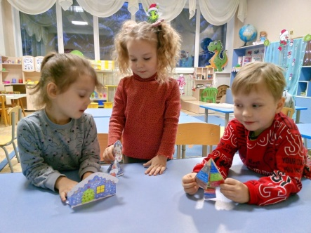
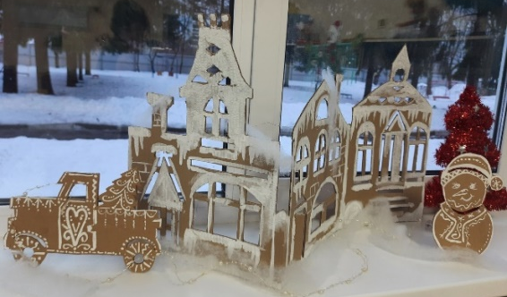

4
Патриотическая страничка
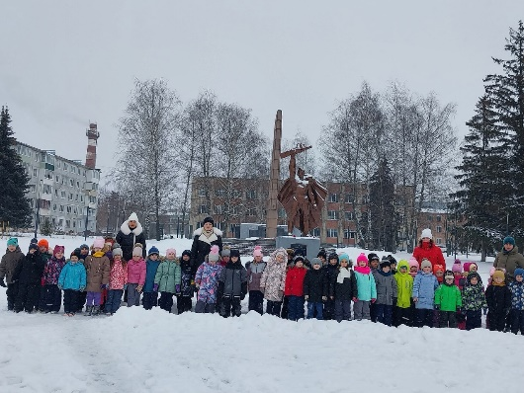
День неизвестного солдата
3 Декабря наша страна отмечает День неизвестного солдата. Этот памятный день призван увековечить память, воинскую доблесть и бессмертный подвиг советских и российских воинов, которые погибли в боевых действиях и чьи имена остались неизвестными.
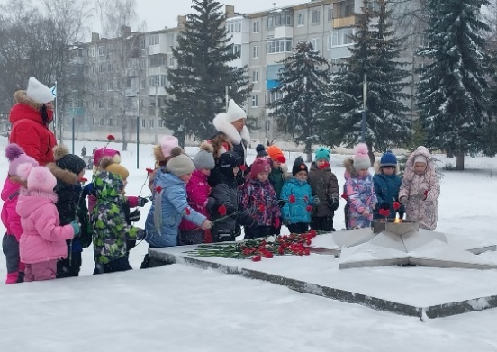
Воспитанники старшего дошкольного возраста совершили целевую прогулку к памятнику Неизвестного солдата в Узловой с целью воспитания любви к своей Родине, преклонения перед разным подвигом неизвестного солдата в годы Великой Отечественной Войны.
"Ими гордится Узловская земля"
9Декабря-День Героев Отечества.
В этот день мы чествуем Георгиевских кавалеров, героев Советского союза, Героев России и кавалеров ордена Славы и ордена Святого Георгия.
В нашем учреждении для детей старшего дошкольного возраста прошло тематическое мероприятие "Ими гордится Узловская земля ". Цель мероприятия - познакомить детей с героями - Узловчанами нашего времени, их подвигами. Чтение стихов, обсуждение проблемных ситуаций , рассказ-беседа о героях СВО, дидактические игры способствовали формированию нравственных качеств личности детей на примерах героев, чувства гордости и уважения к родной стране желание беречь и защищать её.
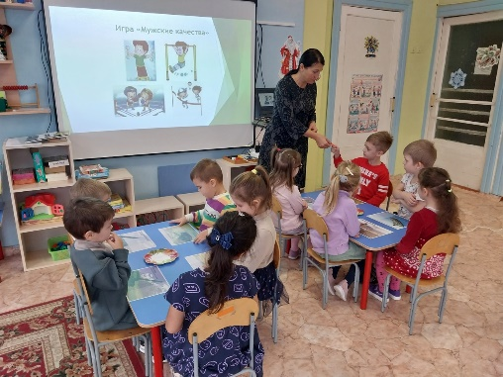
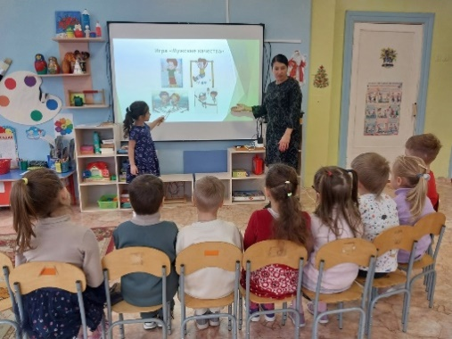
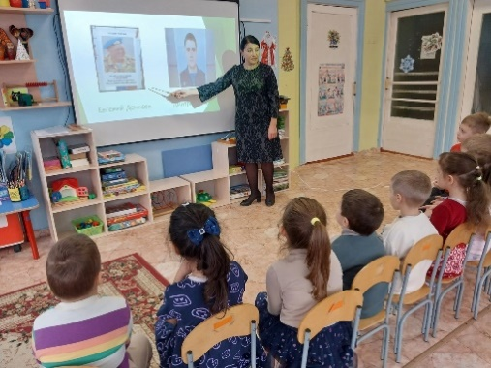

«Через века, через года – помним!»
14 Декабря, в День освобождения Узловой от немецко-фашистских захватчиков в нашем учреждении прошёл цикл мероприятий нравственно-патриотической - направленности:
-тематические беседы;
-товарищеская встреча команд детей подготовительных групп по пионерболу;
-оформлена выставка рисунков "Через века, через года - помните!".
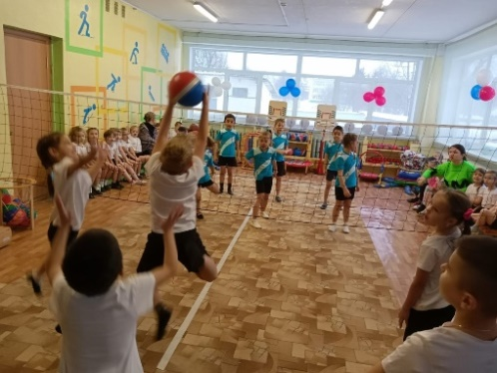
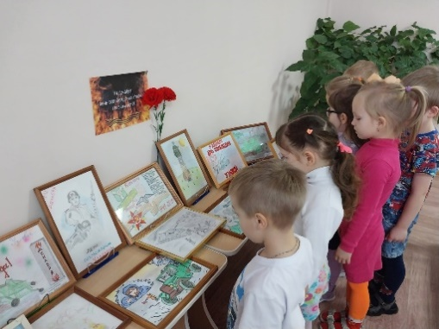
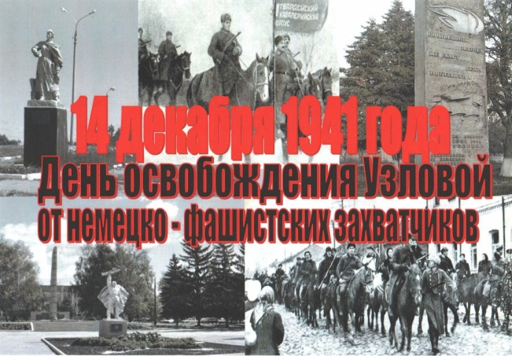

5

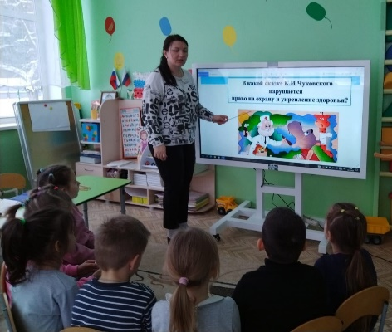
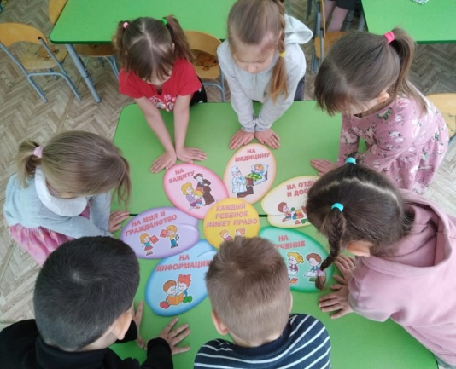
Патриотическая страничка
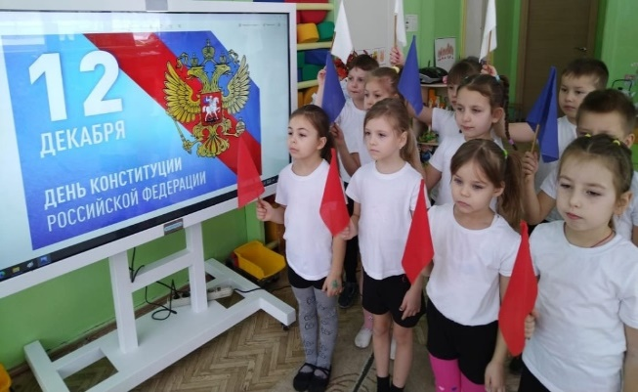
День Конституции
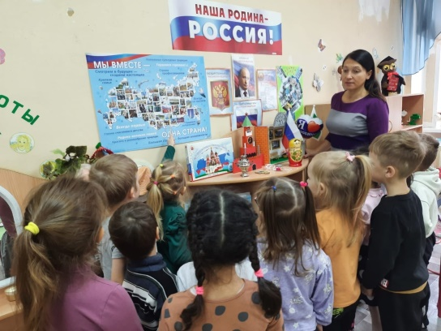
12 Декабря - особая дата в истории России. В этот день в 1993 году была принята Конституция Российской Федерации. С детьми старшего дошкольного возраста прошли тематические занятия с использованием ИКТ, викторина "Права в сказках". Дети познакомились с тем, что такое Конституция, узнали, что в ней написано. Для того, чтобы лучше запомнить свои права дети вместе с воспитателями обсудили поступки героев на примере знакомых сказок, применительно к Конституции.
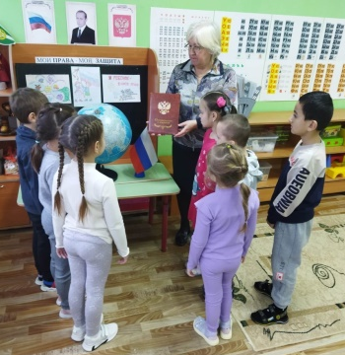
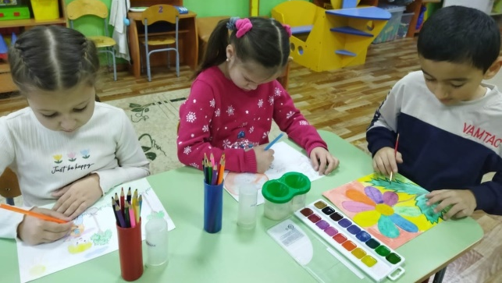

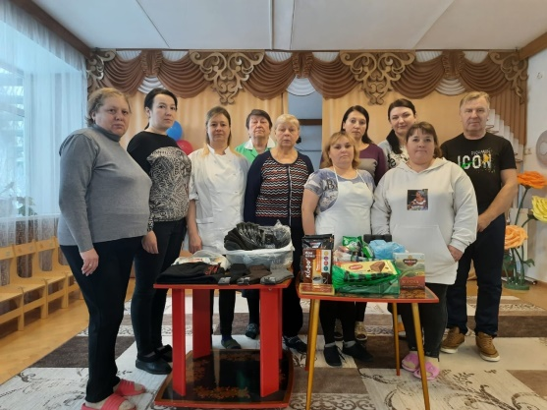
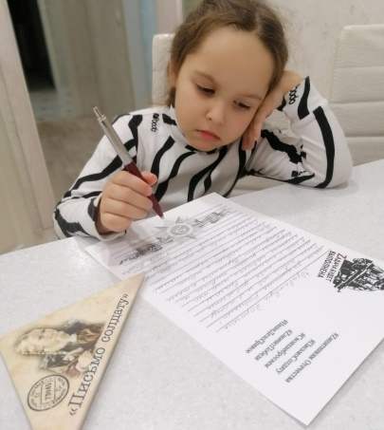
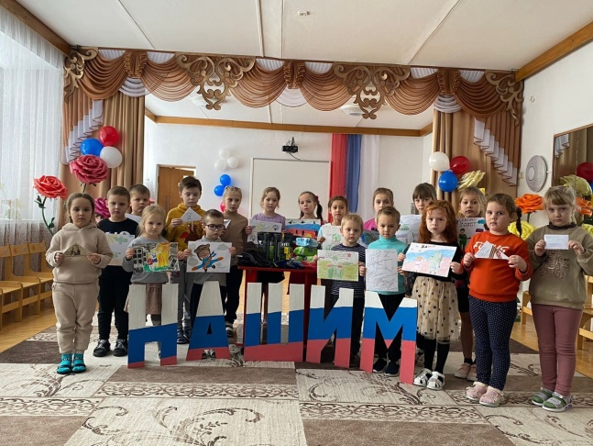

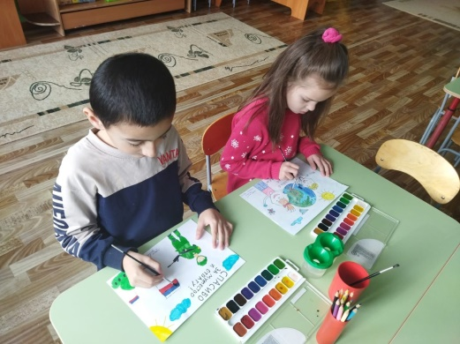
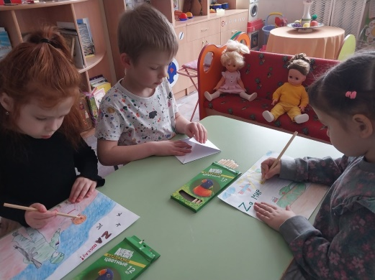
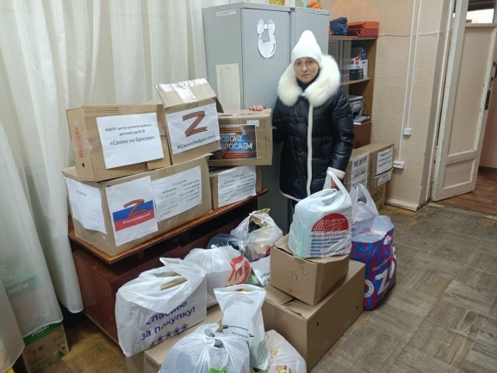
Патриотическая Акция "Нашим!"
В нашем учреждении, в очередной раз прошла патриотическая акция под девизом "Нашим!", в которой приняли участие сотрудники, воспитанники и родители.
Собрали гуманитарную помощь: необходимые средства гигиены и вещи, продукты в часть СВО, а дети подготовили рисунки и письма для защитников Родины.

6

